# Formularz zgłaszania prac do bazy DONA

Formularz zgłaszania prac do bazy DONA jest dostępny pod adresem <https://dona.pwr.edu.pl/zgloszenie-pracy/>.

Formularz pozwala na zgłoszenie do bazy DONA prac, których **pełne teksty** dostępne są w postaci elektronicznej. Mogą z niego korzystać pracownicy, doktoranci oraz osoby realizujące prace   
w ramach umów cywilnoprawnych na rzecz Politechniki Wrocławskiej, posiadające konto pocztowe PWr.

**Pola oznaczone * są wypełniane obligatoryjnie.**

# Krok 1. Autoryzacja

Logowanie do formularza odbywa się przy użyciu loginu i hasła poczty PWr.

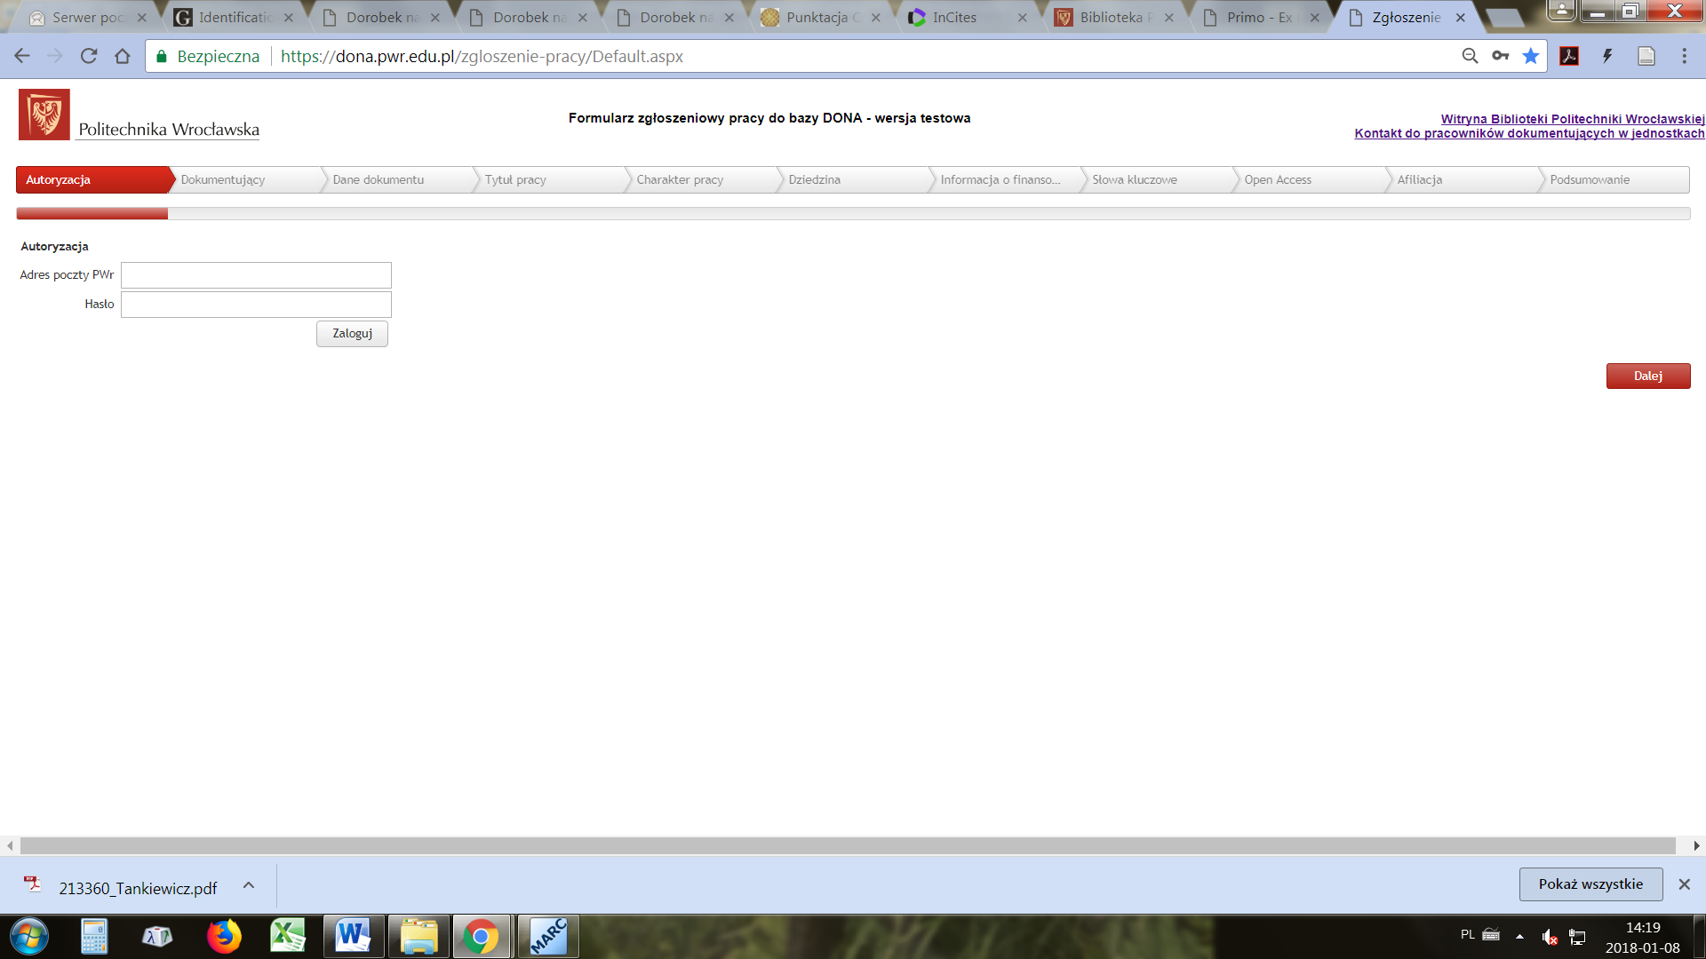

Login: dane sprzed znaku @ własnego adresu email lub pełny adres email poczty PWr.

Hasło: hasło do systemu pocztowego PWr

Osoba zalogowana może zgłosić prace, których jest autorem lub współautorem.

W przypadku problemów z zalogowaniem, prosimy o kontakt: [dona@pwr.edu.pl](mailto:dona@pwr.edu.pl) lub telefonicznie 71 320-31-63, 31-61 (uwagi merytoryczne), 38-18 (informatyk).

# Krok 2. Dokumentujący

Dane widoczne po zalogowaniu są pobierane z bazy DONA. Jeżeli jednostka zatrudnienia, która została wyświetlona jest nieaktualna / nieprawidłowa, to zmiany muszą być zgłoszone do Działu Otwartej Nauki (71 320-31-63 lub [dona@pwr.edu.pl](mailto:dona@pwr.edu.pl)). Podanie telefonu i numeru ORCID nie jest wymagane przy rejestracji.

Jeżeli numer ORCID autora znajduje się w bazie DONA, będzie automatycznie pobierany przy następnych zgłaszanych pracach.

Historia zgłoszeń

Jeżeli proces rejestracji pracy zostanie przerwany, autor może przy następnym logowaniu do formularza wczytać dowolne niedokończone zgłoszenie.

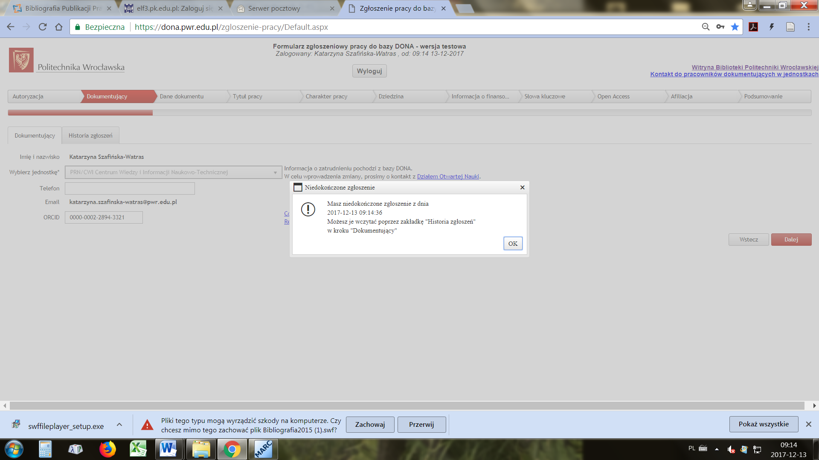

W tym celu należy przejść do zakładki **Historia zgłoszeń**, w której znajduje się lista niedokończonych zgłoszeń. Po wybraniu pozycji z listy, po prawej stronie pojawi się podgląd wprowadzonych już danych. Aby dokończyć proces zgłaszania wybranej pracy, należy kliknąć przycisk *Wczytaj dane*. Można również usunąć zgłoszenie klikając przycisk *Usuń robocze zgłoszenie*.

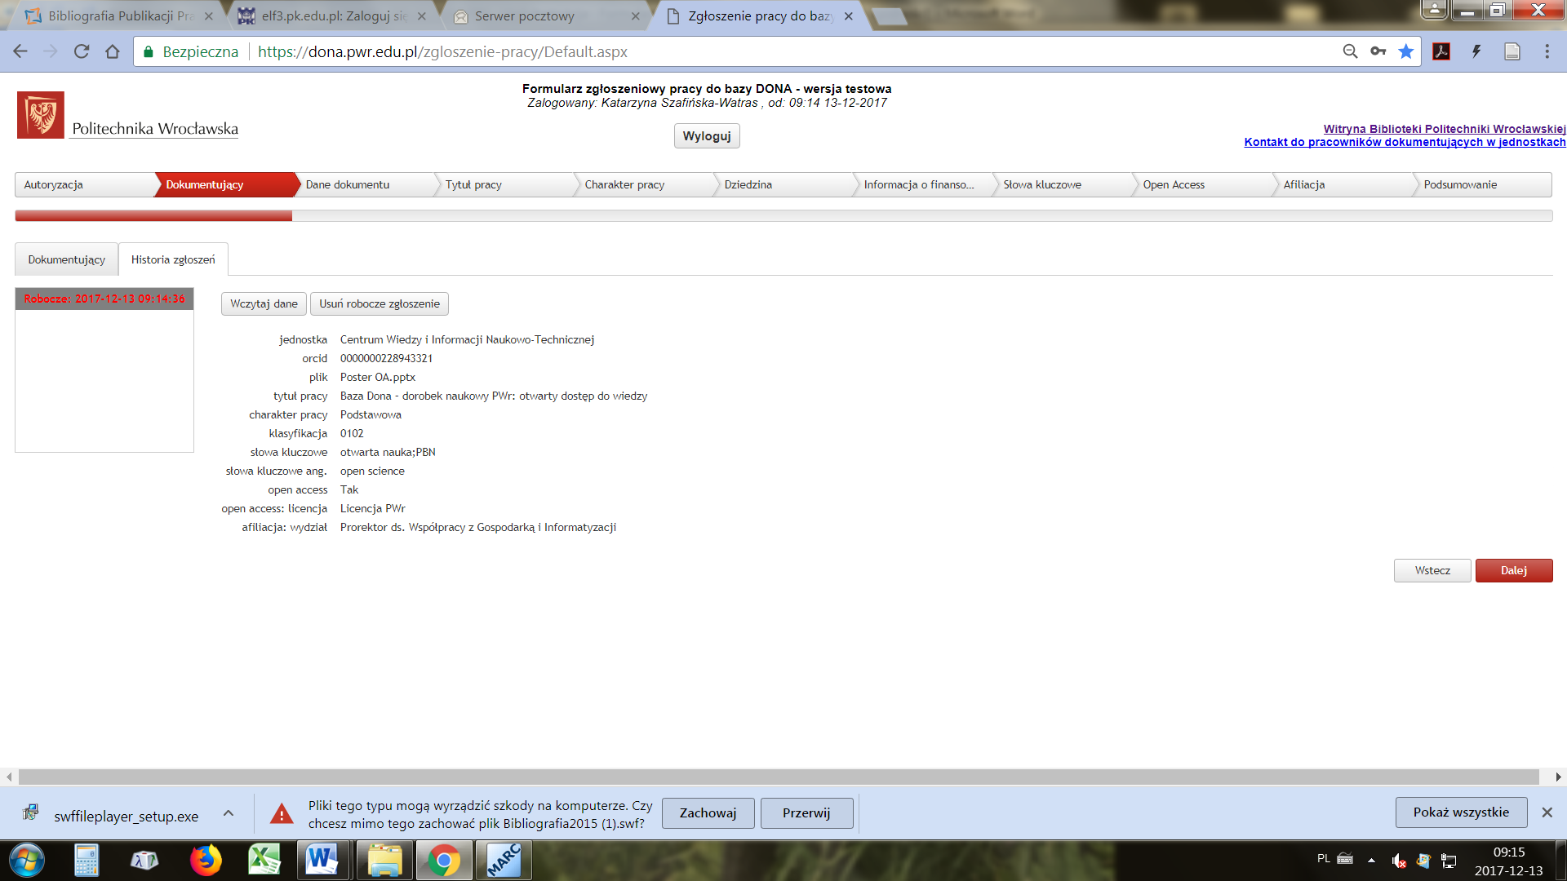

# Krok 3. Dane dokumentu

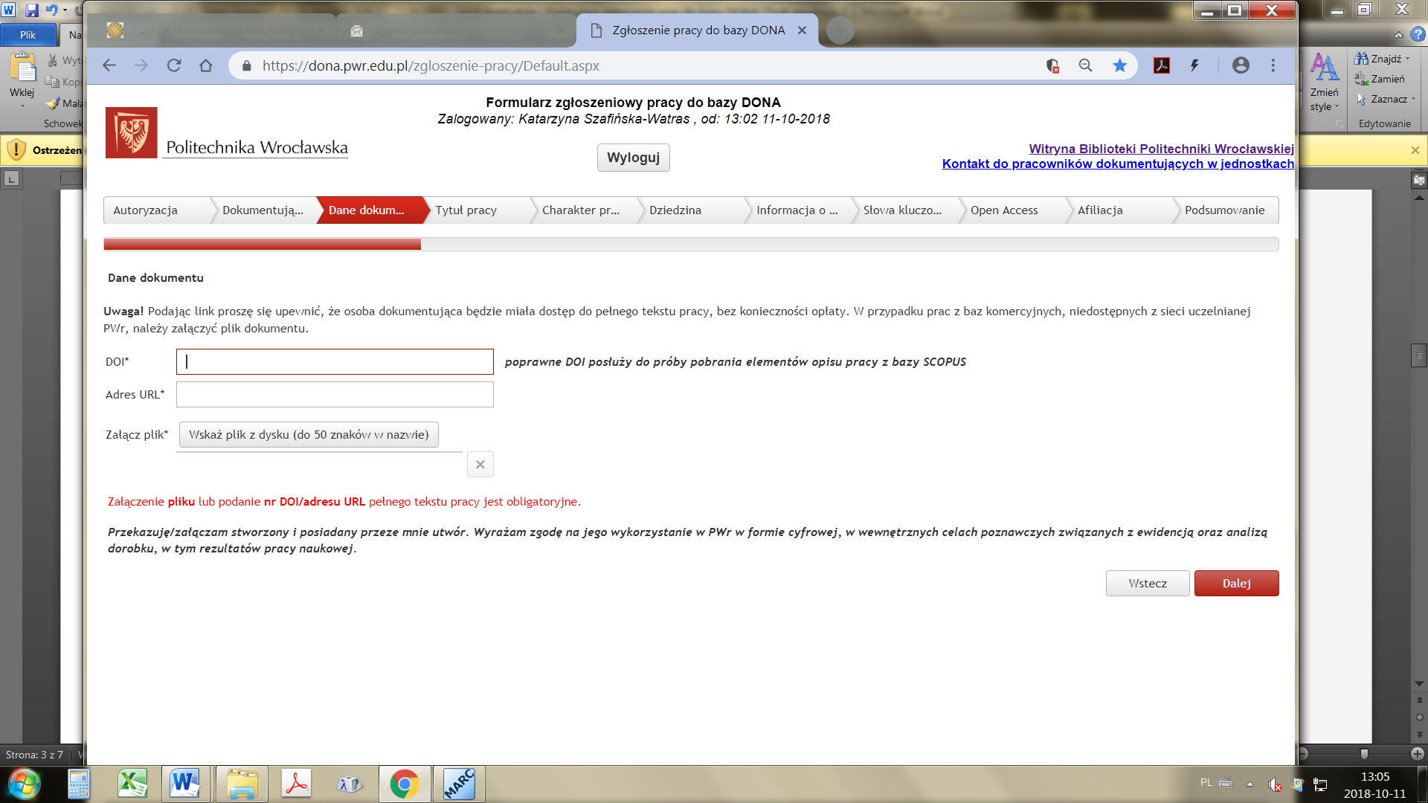

Aby zgłosić pracę do bazy DONA przy użyciu formularza, autor może:

* dołączyć plik z pełnym tekstem (zalecany format PDF), który został udostępniony przez wydawcę,
* lub nr DOI pracy,
* lub podać adres URL (link), gdzie opublikowano pracę,

Załączone pliki lub wskazane linki do pracy muszą pozwalać na identyfikację źródła, z którego pochodzi praca (np. strona tytułowa i redakcyjna całej książki/czasopisma, ewentualnie okładka).

**Uwaga!** Podając link do strony należy się upewnić, że z komputerów w sieci PWr dostępna jest pełna treść pracy i wgląd do niej nie jest dodatkowo płatny. Listę prenumerowanych baz, e-Czasopism   
i e-Książek można sprawdzić na stronie <http://biblioteka.pwr.edu.pl/e-zasoby>.

**Każda praca powinna być rejestrowana na osobnym zgłoszeniu!**

# Krok 4. Tytuł pracy

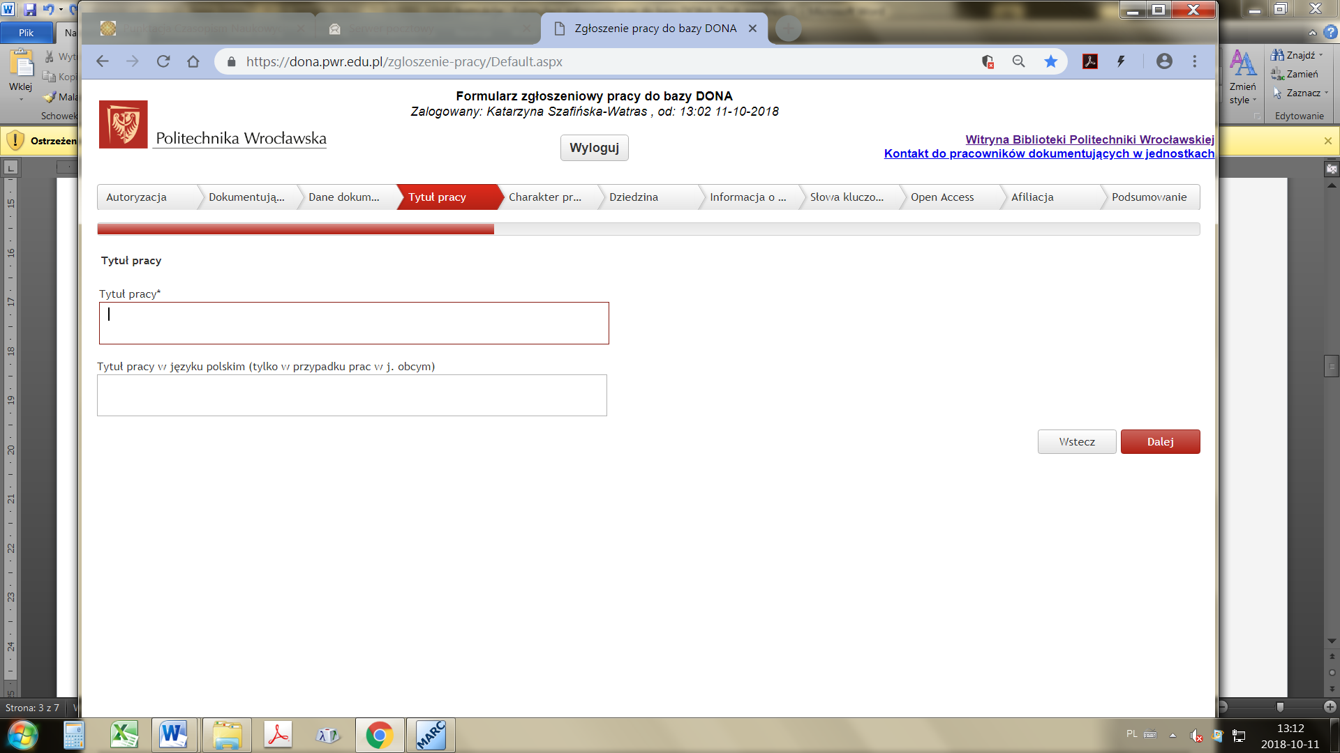

Autor proszony jest o podanie tytułu pracy (w języku pracy). Dla prac w języku obcym należy podać tłumaczenie tytułu.

# Krok 5. Charakter pracy

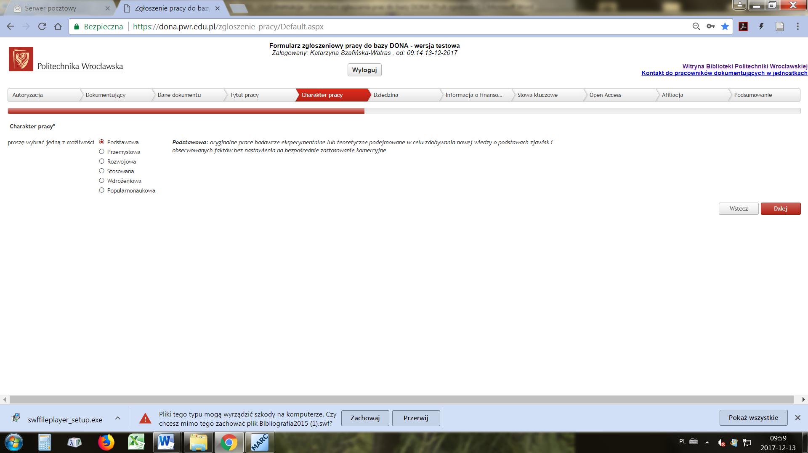

Na tym etapie autor określa charakter zgłaszanej pracy. W tym celu należy wybrać jedną z możliwości – praca: podstawowa, przemysłowa, rozwojowa, stosowane, wdrożeniowa, popularnonaukowa. Po zaznaczeniu wybranej opcji, po prawej stronie wyświetli się krótkie wyjaśnienie dotyczące wybranej opcji.

# Krok 6. Dziedzina

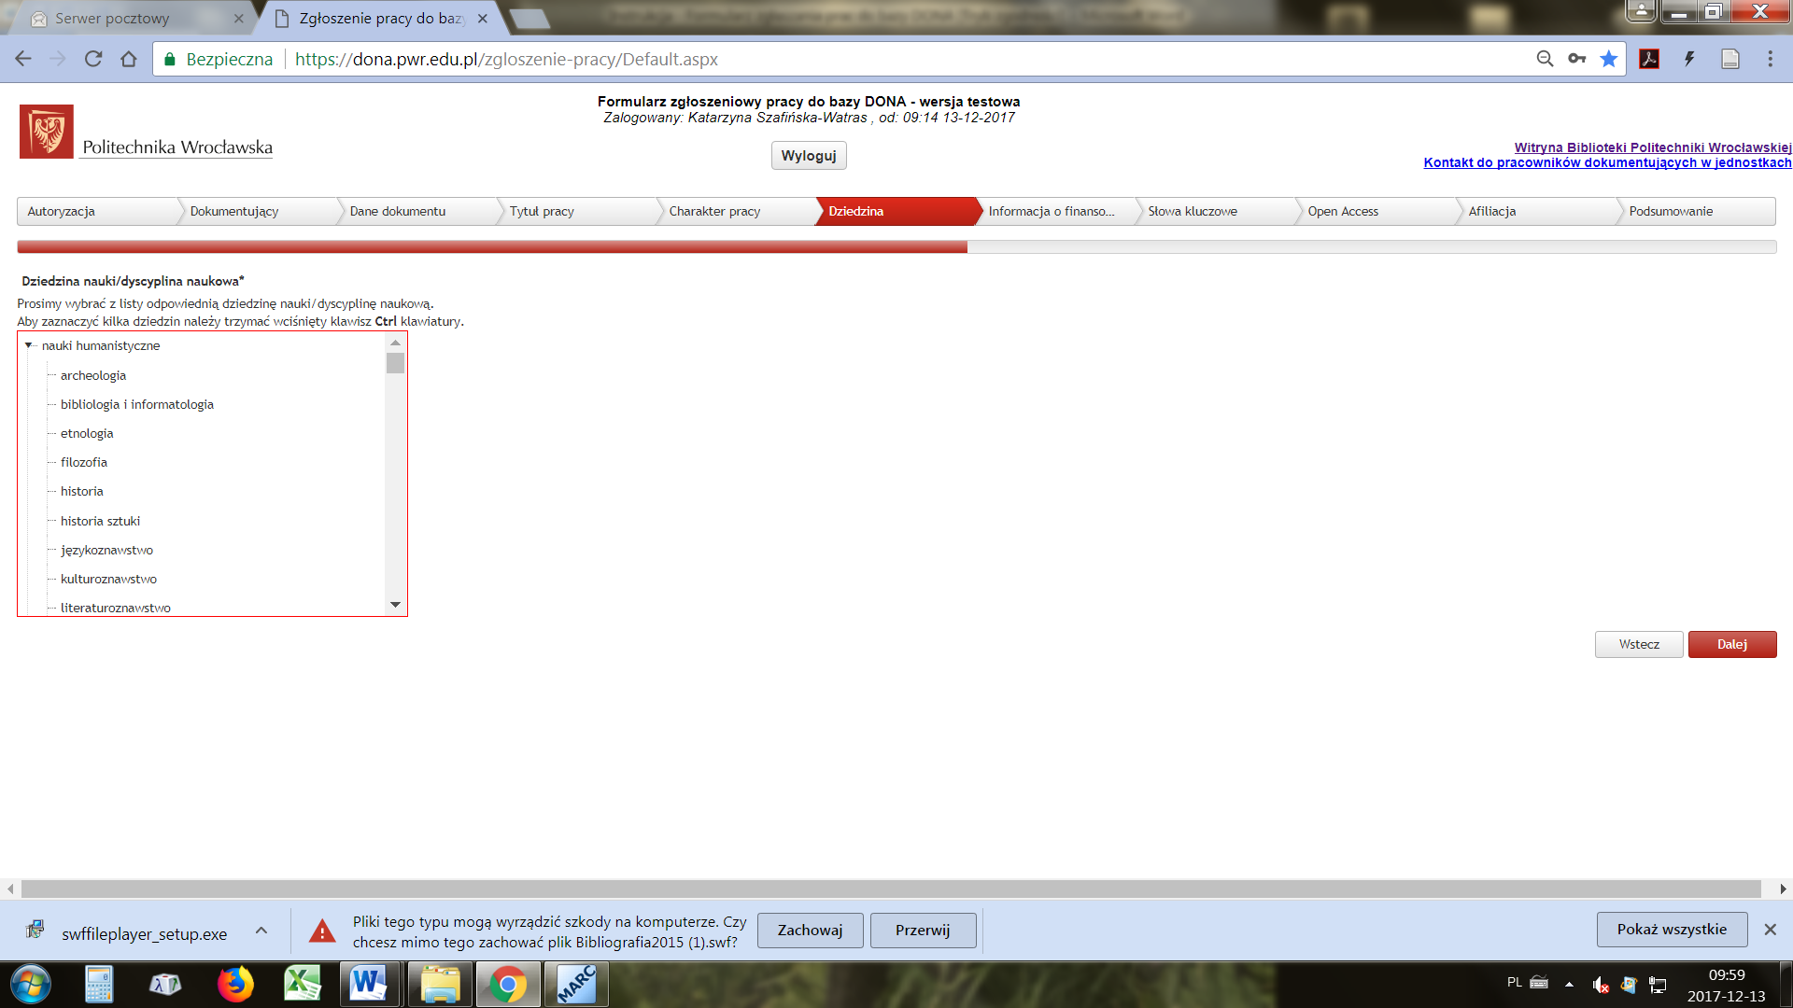

Autor jest proszony o określenie dyscypliny naukowej, którą można przyporządkować zgłaszanej pracy. Aby zaznaczyć kilka dyscyplin należy trzymać wciśnięty klawisz **Ctrl** klawiatury.

# 

# Krok 7. Informacja o finansowaniu pracy

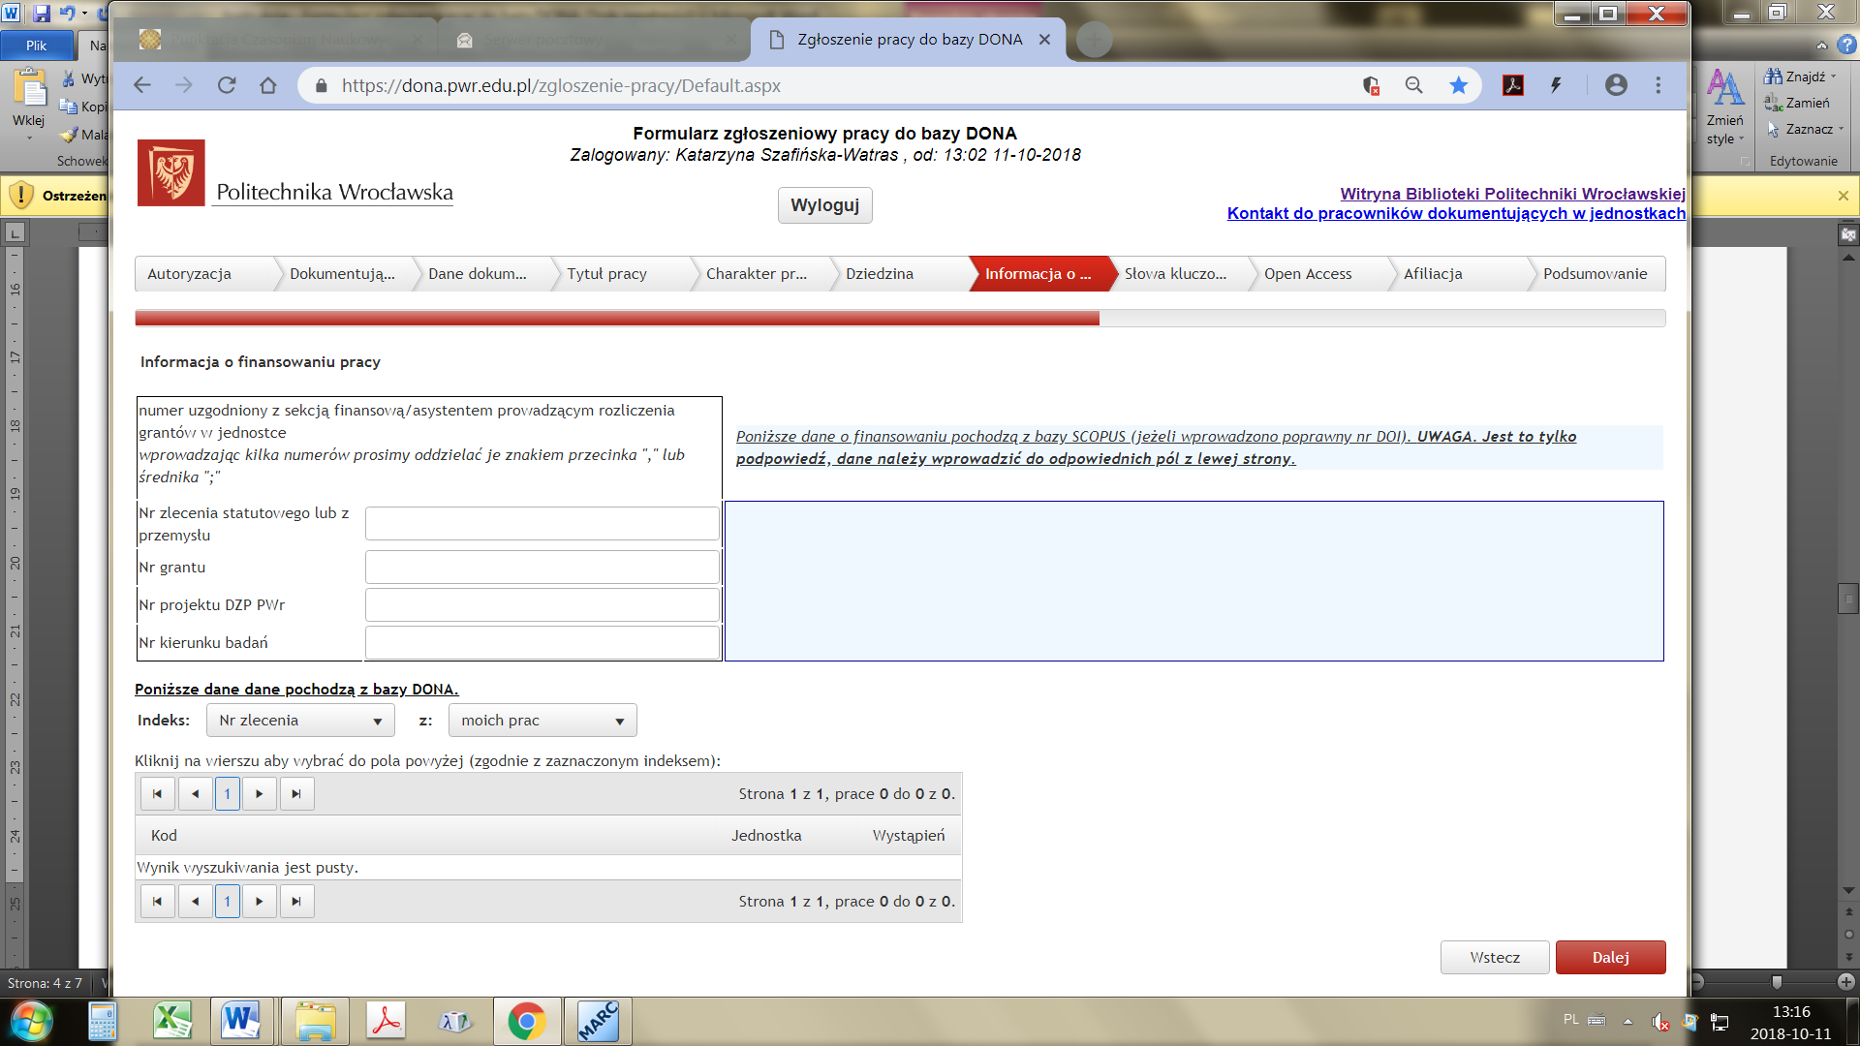

Autor może podać numer zlecania, grantu, kierunku badań lub projektu, w ramach którego powstała praca. Numery powinny być uzgodnione z sekcją finansową/asystentem prowadzącym rozliczenia grantów w jednostce. W poszczególnych polach można podać więcej niż jeden numer, oddzielając znakiem przecinka "," lub średnika ";".

Indeks zawiera wykaz wszystkich informacji o finansowaniu, które autor podał wcześniej w innych swoich pracach.

Niektóre informacje o finansowaniu mogą być pobrane automatycznie z bazy SCOPUS. Zostaną wówczas wyświetlone w okienku po prawej stronie. Jeżeli są poprawne, osoba zgłaszająca może wprowadzić je do właściwego pola w formularzu.

# Krok 8. Słowa kluczowe

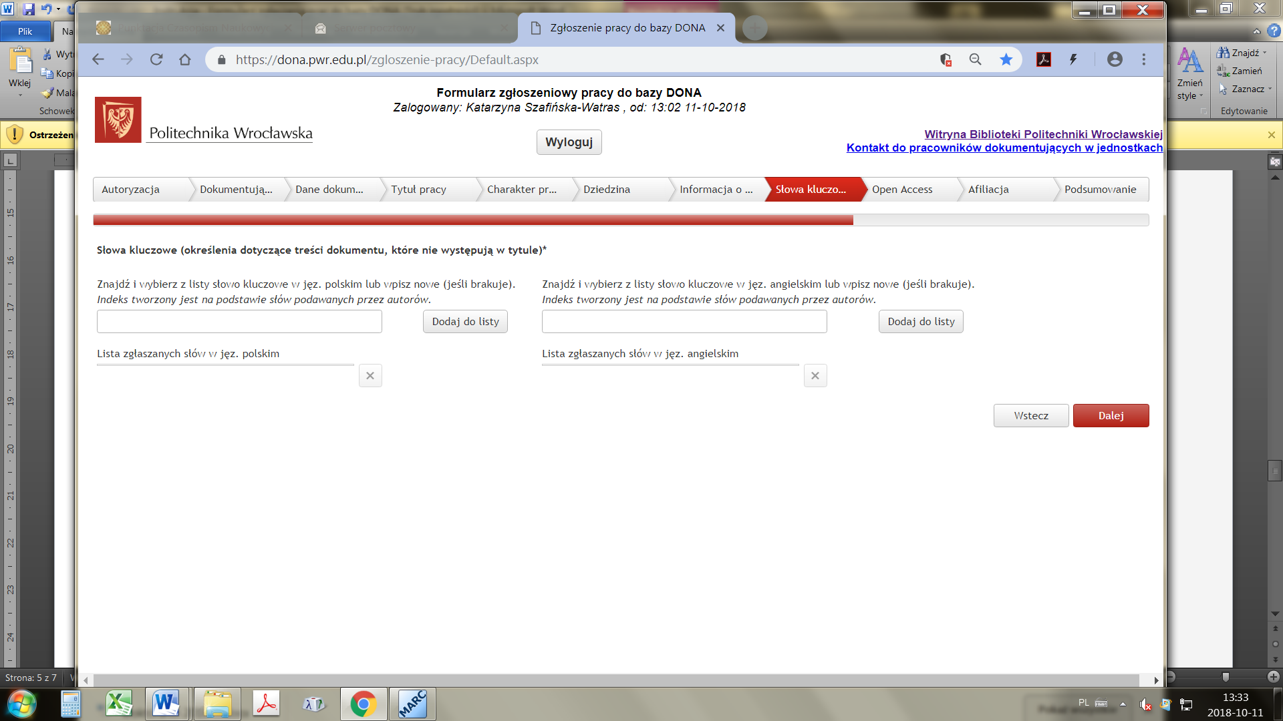

Na tym etapie autor podaje słowa kluczowe opisujące treść pracy (nie powinny pochodzić z tytułu oraz streszczenia).

W formularzu należy wprowadzić słowa kluczowe w języku zgodnym z językiem pracy, dodatkowo istnieje możliwość podania ich tłumaczenia. W obu przypadkach postępujemy tak samo: aby dodać słowo kluczowe należy je wpisać do górnego pola, a następnie zatwierdzić przyciskiem *Dodaj do listy*. Lista wprowadzonych słów kluczowych wyświetli się w polu poniżej. Jeżeli autor postanowi usunąć słowo, należy je zaznaczyć i kliknąć przycisk *X*.

# Krok 9. Open Access

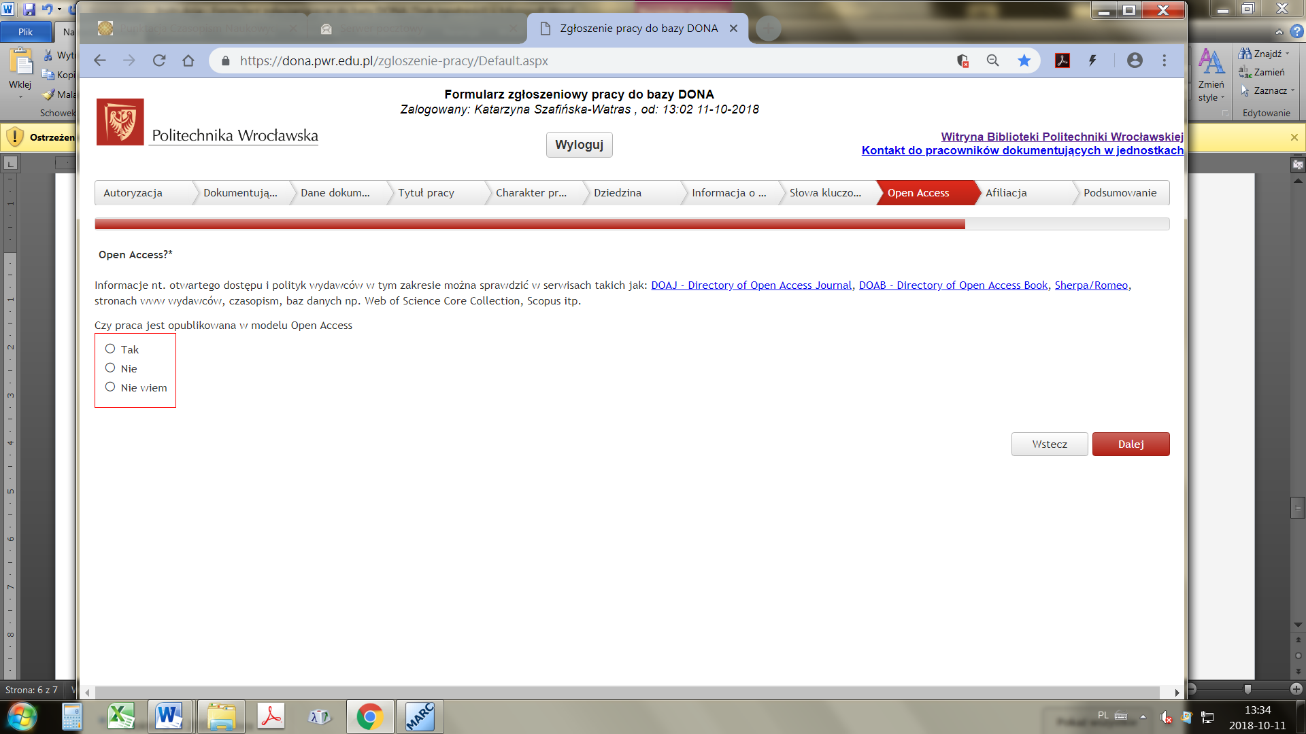

Należy określić czy zgłaszana praca została opublikowana w modelu Open Access. Informację na ten temat można znaleźć na stronie czasopisma, wydawcy lub w serwisach, które wskazano w tej zakładce formularza.

1. Tak – praca została opublikowana w modelu Open Access. Po wybraniu tej opcji otworzą się dodatkowe pola, w których można określić:

* datę obowiązywania embarga - po tej dacie plik pracy będzie dostępny w OA (pole nieobowiązkowe),
* licencję, na podstawie której opublikowano pracę. Szczegółową listę licencji można sprawdzić rozwijając CC-BY (Uznanie autorstwa).

Jeżeli wiadomo, że dana praca została wydana w modelu OA, ale autor nie ma pewności, na jakiej licencji, pole można zostawić niewypełnione. Zostanie ono uzupełnione przez pracownika CWINT.

1. Nie – praca nie została opublikowana w modelu Open Access.
2. Nie wiem – informacja zostanie sprawdzona i uzupełniona przez pracownika CWINT.

Wszystkie dane dotyczące open access będą weryfikowane przez pracownika Biblioteki.

# Krok 10. Afiliacja

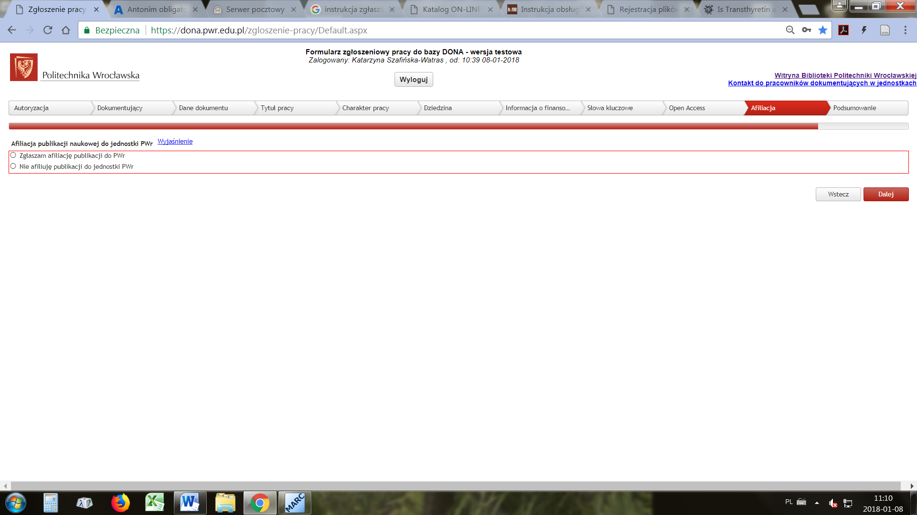

Autor lub redaktor wskazuje na publikacji jednostkę naukową, jako miejsce realizacji badań naukowych lub prac rozwojowych zwane dalej „afiliacją”.

1. Zgłaszam afiliację publikacji do PWr - autor wybiera tę opcję w przypadku, gdy podał w pracy afiliację do jednostki PWr, np. konkretnego wydziału, katedry lub zakładu.

Po zaznaczeniu rozwinie się dodaktowe pole, w którym zgłaszający może wybrać jednostkę PWr, do której afiliuje daną pracę. Domyślnie w formularzu pojawi się jednostka, w której autor jest zatrudniony, jednak można ją zmienić korzystając z rozwijanej listy.

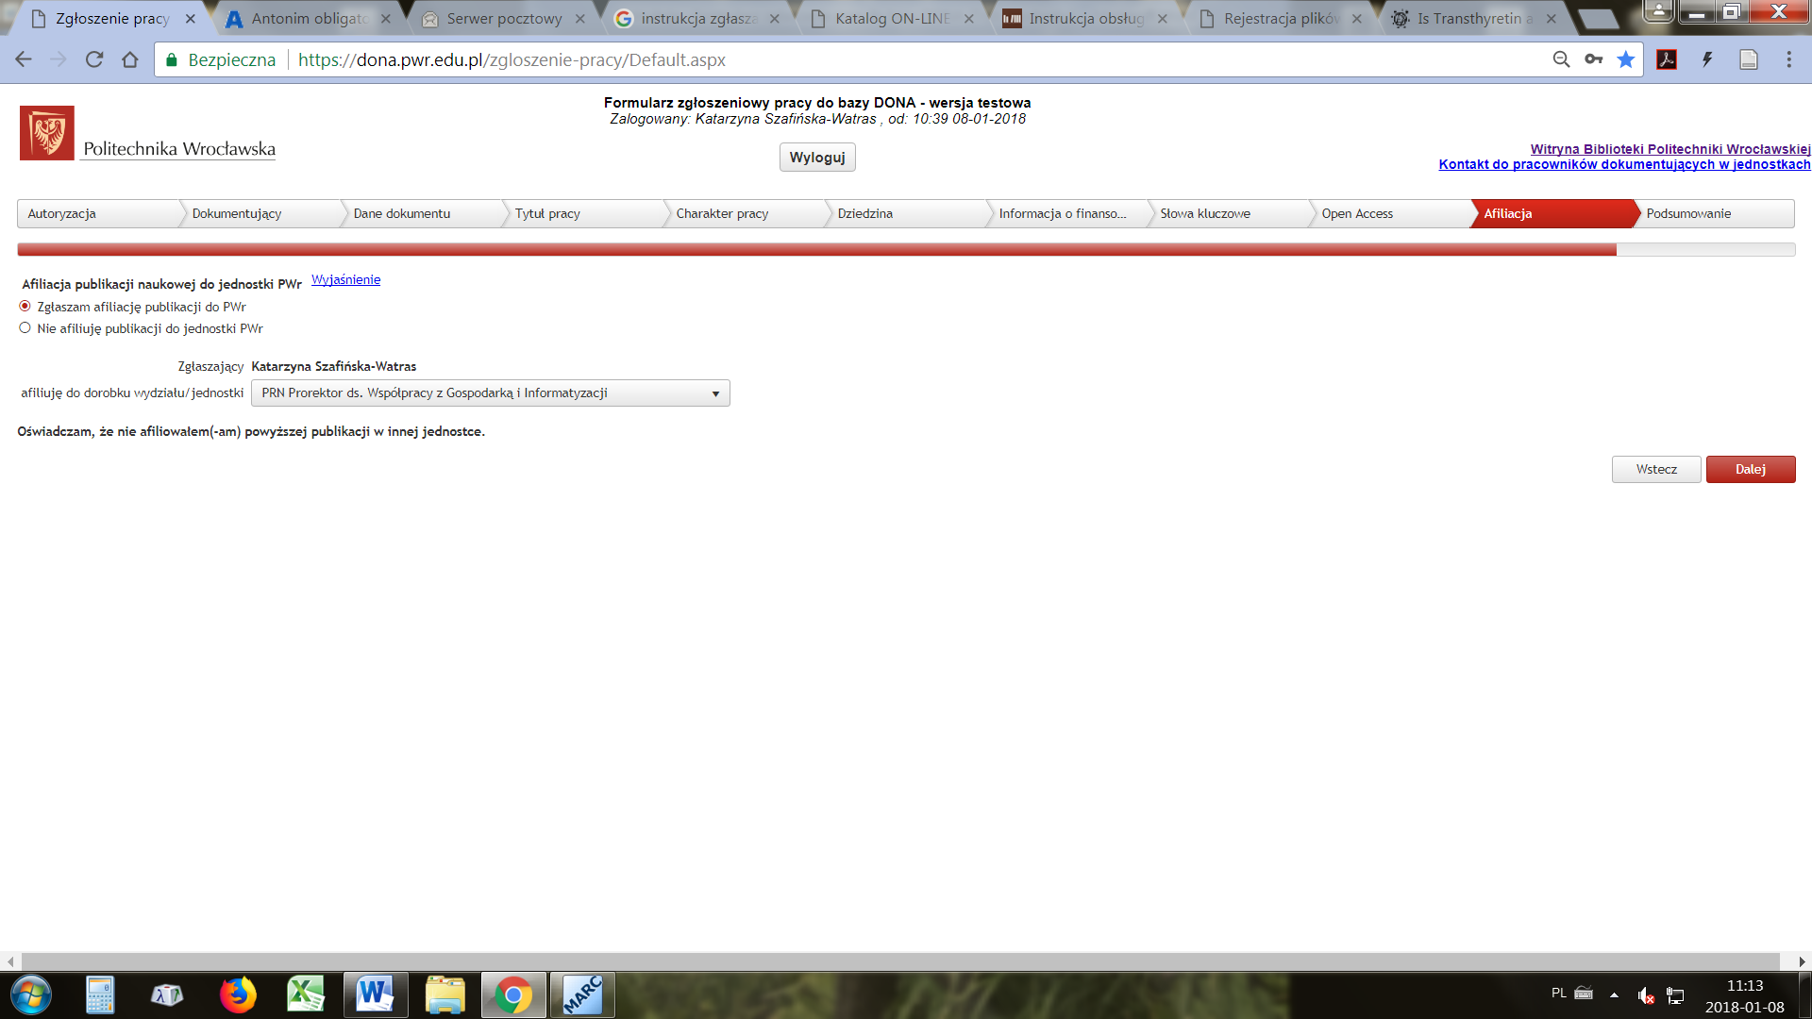

Wybór jest jednocześnie potwierdzeniem oświadczenia zawartego w tej zakładce formularza: **Oświadczam, że nie afiliowałem(-am) powyższej publikacji w innej jednostce.**

1. Jeżeli w pracy podano afiliację do innej uczelni, instytucji naukowej itp. autor wybiera drugą opcję – „Nie afiliuję publikacji do jednostki PWr”. Ta opcja będzie również wybierana dla wszystkich prac sprzed okresu zatrudnienia na PWr.

# Krok 11. Podsumowanie

W zakładce *Podsumowanie* autor może sprawdzić wszystkie informacje, które wprowadził podczas zgłaszania pracy. Na czerwono zaznaczono pola obligatoryjne, które nie zostały wypełnione.

Aby zakończyć proces zgłaszania pracy, należy kliknąć przycisk *Zakończ* - oznacza to zaakceptowanie oświadczenia o afiliacji i powoduje zapisanie zgłoszenia pracy w systemie informatycznym CWINT. Na adres poczty elektronicznej zalogowanego autora zostanie wysłane potwierdzenie przyjęcia zgłoszenia.

Ze zgłaszającym może skontaktować się osoba dokumentująca w celu uściślenia informacji, np. dotyczących afiliacji pozostałych współautorów pracy.

Pytania prosimy kierować do Działu Otwartej Nauki lub do [pracowników dokumentujących w jednostkach PWr](http://biblioteka.pwr.edu.pl/uslugi/dorobek-naukowy/dokumentacja-na-wydzialach---kontakt).

**Uwaga! Zgłoszenie pracy nie oznacza jej zamieszczenia w systemie informatycznym rejestrującym dorobek piśmienniczy! Praca będzie udostępniona w bazie DONA po zakończeniu procedury dokumentowania, tzn. po weryfikacji i uzupełnieniu danych przez pracowników Biblioteki.**